DECLARAÇÃO

Declaramos, para os devidos fins, que André Luiz Barbosa Pereira, portador(a) do CPF nº 111.111.111-11, sob número de matrícula ENF250008, está regularmente matriculado(a) no curso Técnico em Enfermagem, nesta instituição de ensino.

Informamos ainda que o(a) aluno(a) encontra-se com situação acadêmica [REGULAR/ATIVA] até a presente data.

A presente declaração é emitida a pedido do(a) interessado(a) para fins de apresentar ao seu local de trabalho, comprovação de presença em atividade escolar, nesta data, das 09h às 11h.

Sem mais para o momento, firmamos a presente.

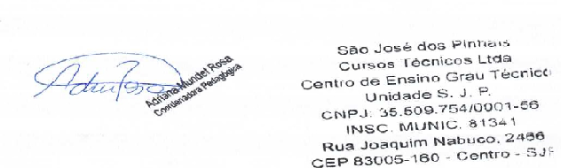
Curitiba, 06 de abril de 2026.

__________________________________________________
Adriana Mundel Rosa
Coordenadora Pedagógica
Centro de Ensino Grau Técnico – Unidade Curitiba-Centro

Este documento pode ser validado eletronicamente pelo código GRAU-CWB-DEC-2026-000007
ou pelo endereço: http://localhost:5173/validar-documento/GRAU-CWB-DEC-2026-000007

